[1]

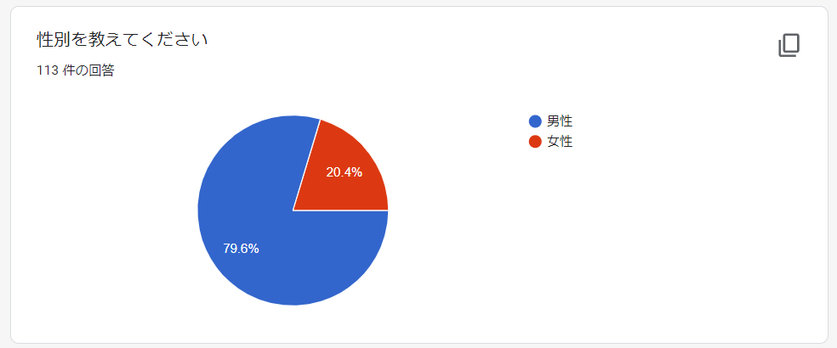

[2]

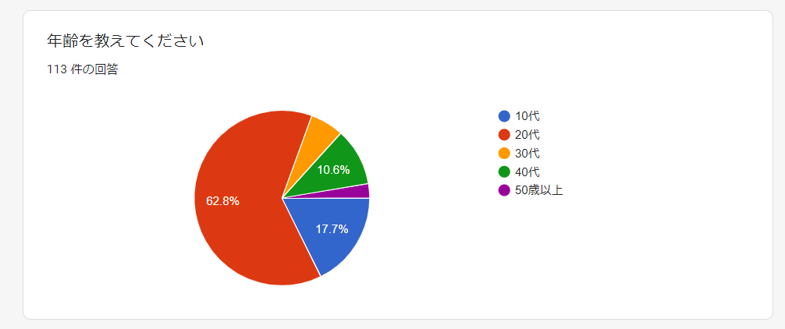

[3]

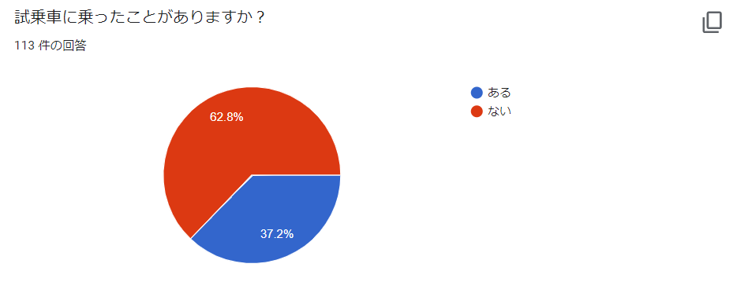

[4]

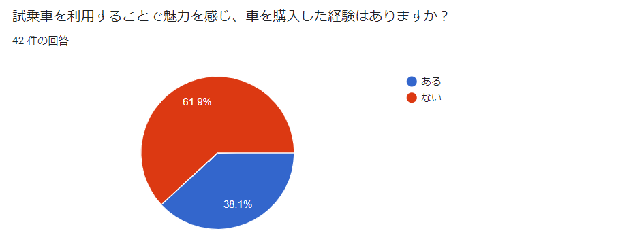

[5]

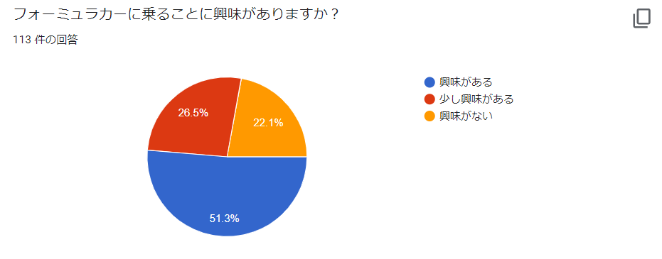

[6]

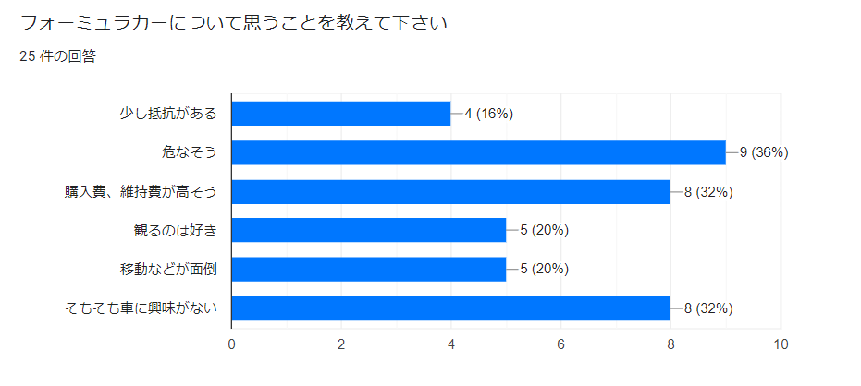

[7]

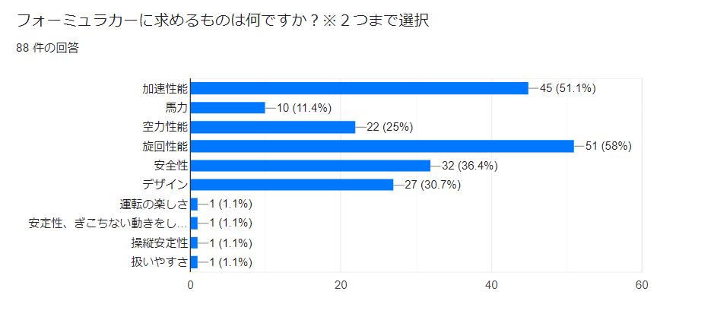

[8]

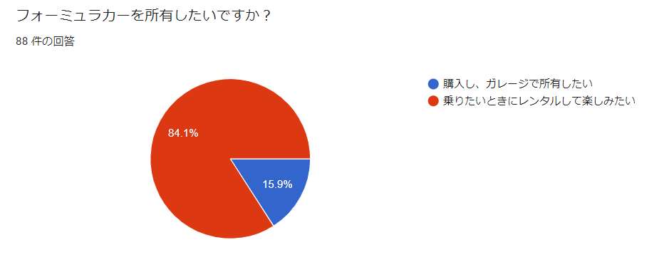

[9]

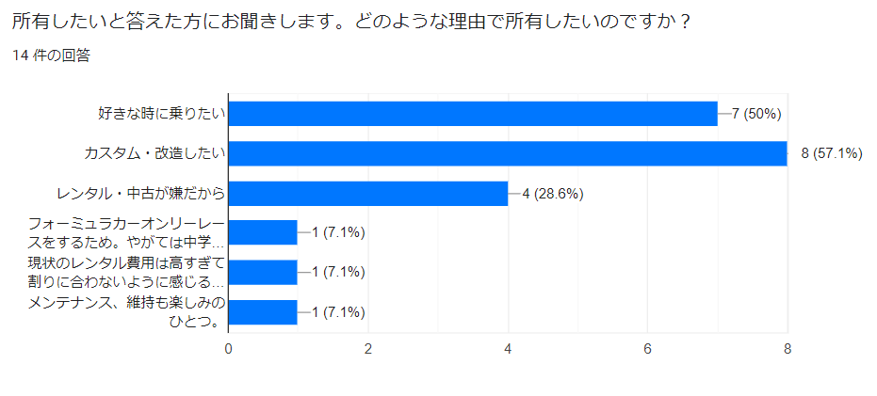

[10]

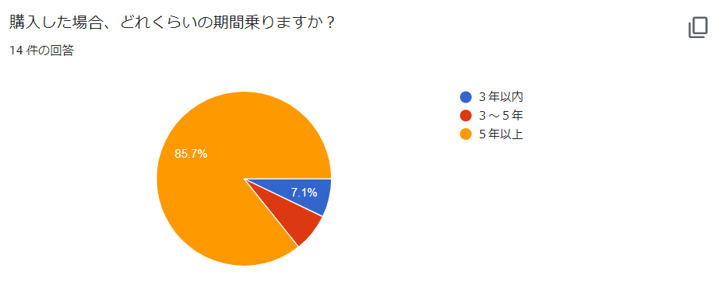

[11]

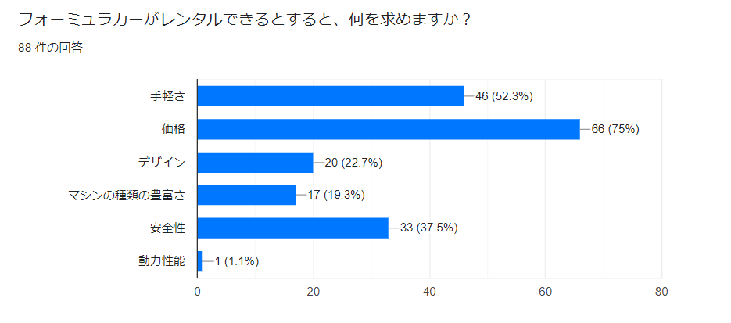

[12]

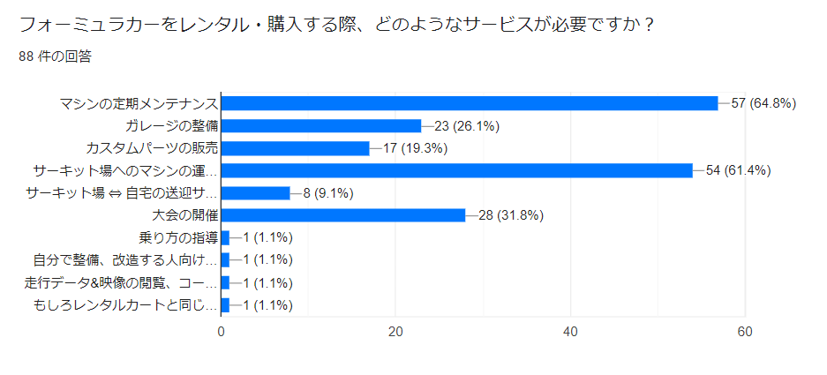

[13]

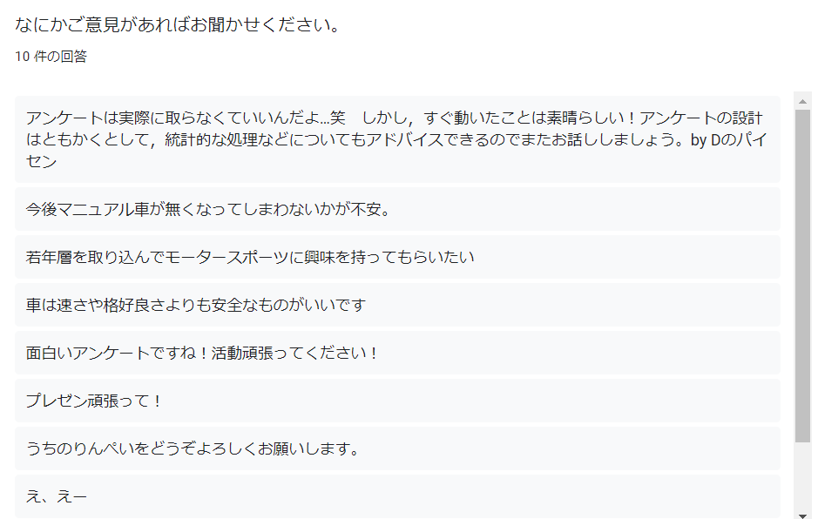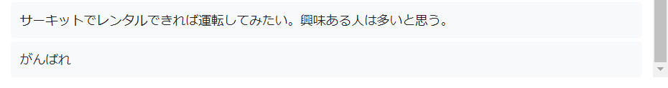

【分析】

・[4]試乗車を利用して魅力を感じ、車を購入した経験がある人：　42人中16人(38%)

→レンタル、試乗から購入へシフトする層は一定数存在する

・[7]フォーミュラカーに求める性能：　1位「旋回性能」51票(58％)、2位「加速性能」45票(51％)

　→コンセプトに合致する。3位の安全性や4位のデザインなども使えるかも

・[8]フォーミュラカーを所有したいですか？：　「所有したい」14人(16%)

　→16%～20%くらいの割合で購入したい層が存在。

・[9]所有したい理由： 1位「カスタムしたい」8票、2位「好きな時に乗りたい」7票

　→購入客が「好きな時に乗れる」仕組みにしなければならない

・[11]レンタル客は何を求める？　1位「価格」66票(75％)、2位「手軽さ」46票(52％)

　→様々なプランを用意するなど、手頃な価格とサービスを提供する必要

・その他：

20代男性: フォーミュラカーを所有したい→現状のレンタル費用は高すぎて割に合わないように感じるため